Secretaria Geral

INDICAÇÃO

Indico a Sua Excelência a Senhora Ana Sheila Lemos de Andrade Prefeita Municipal e a sua senhoria Luis Paulo Sousa Secretário de Serviços públicos a realização de mutirão de limpeza nos bairros Iracema e Sumaré.

A Sua Excelência a senhora Ana Sheila Lemos de Andrade
A Sua Senhoria Luis Paulo Sousa

JUSTIFICATIVA

Após ouvir a demanda dos residentes do bairro, venho por meio deste solicitar a realização de mutirão de limpeza com capina, varrição e roçagem nos bairros Iracema e Sumaré.

Plenário Vereadora Carmem Lúcia, 20 de fevereiro de 2025

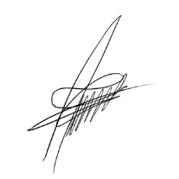
Paulinho Oliveira
Vereador (PSDB)

